EL DR. SHAUN SE DESPIDE: AXN ESTRENA EN EXCLUSIVA LA ÚLTIMA TEMPORADA DE THE GOOD DOCTOR
La séptima temporada se estrena el próximo martes 23 de abril en AXN.
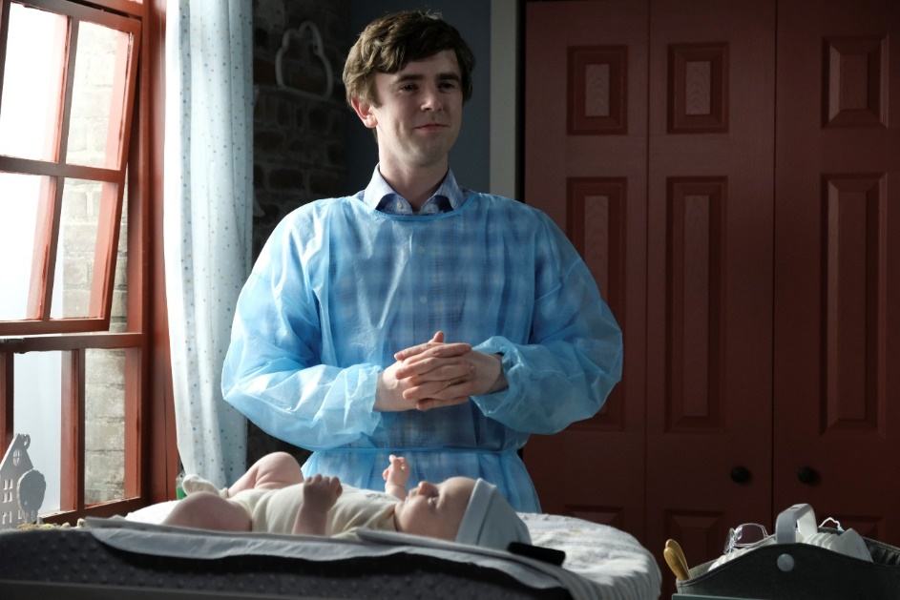
Madrid, 18 de abril de 2024. AXN estrena en exclusiva la última temporada de The Good Doctor el martes 23 de abril a las 22:00h. La serie, protagonizada por Freddie Highmore en el inolvidable papel del Dr. Shaun Murphy, ha logrado a lo largo de seis temporadas convertirse en una de las favoritas del canal por los telespectadores.
En esta nueva entrega, Shaun y Lea experimentan las alegrías y desafíos de la paternidad tras el nacimiento de su hijo Steve. Mientras, el equipo sigue lidiando con los cambios a los que se han enfrentado en el último año y deberán aprender a aceptarlos si quieren avanzar en sus vidas y carreras. Además, la temporada contará con algunas sorpresas, como el regreso de algunos protagonistas muy queridos para los fans. AXN se despide de una serie que ha dejado una huella imborrable en el canal y que, tras su emotivo final, estará disponible en su totalidad en AXN Now.
THE GOOD DOCTOR TEMPORADA 7; MARTES 23 DE ABRIL A LAS 22:00H

Sony Pictures Television Networks Iberia
Mercedes San José / Alejandro Moreno
mercedes_sanjose@spe.sony.com // alejandro_moreno@spe.sony.com

AXN está disponible en Movistar +, Vodafone, Orange Tv, R, Telecable, Euskaltel y Agile TV.

